Вариативное задание 2.1

“Встроенные средства IDE”

Кузнецов Илья 1.2

Отчет о подобной теме уже был изложен в инвариантном задании 1.1

Настройки и форматирование: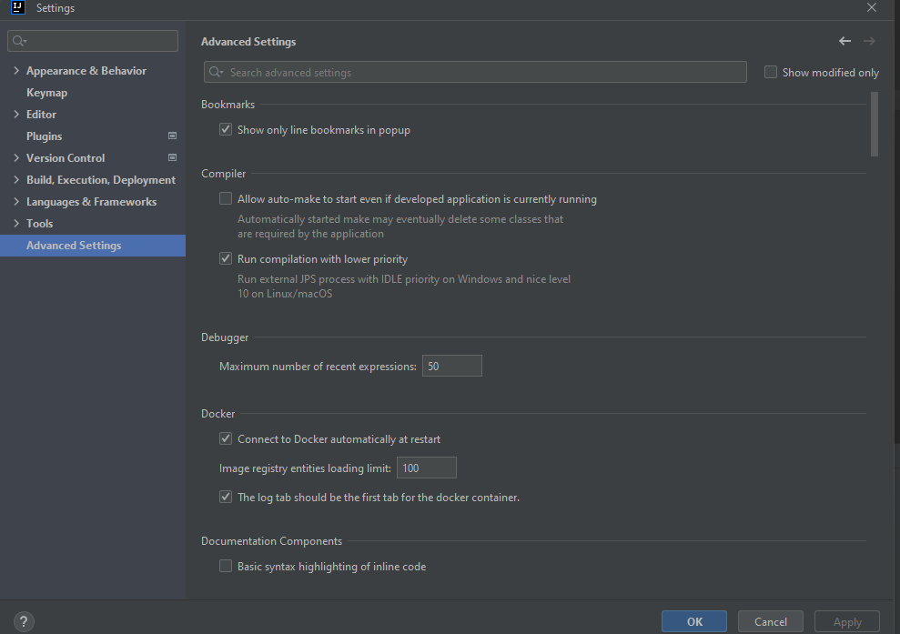Пройдемся по основным пунктам:

• Общие настройки IDE

• Хоткеи

• Редактор кода

• VCS и все с ними связанное

• Настройки билда, компилятора и дебаггера

• Находящиеся под управлением IDE языки и фреймворки

• Прочие инструменты

• Расширенные настройки

Настройка репозитория:

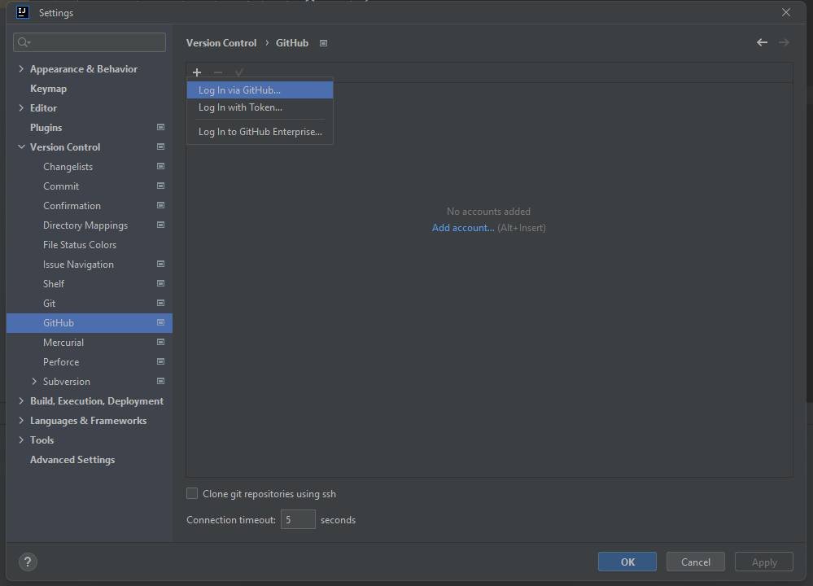

Чтобы создать удаленный репозиторий, нам достатоточно запушить что-либо в него. Предварительно так же требуется залогиниться в github/gitlab/other vcs. Рассмотрим пример с гитхабом, где нам доступно две опции:

• Редирект ссылка на github

• Создание специального токена

Базовые операции с удаленным репозиторием New branch Создаем новую ветку, которая наследуется от master и делаем в нее checkout (автоматически)

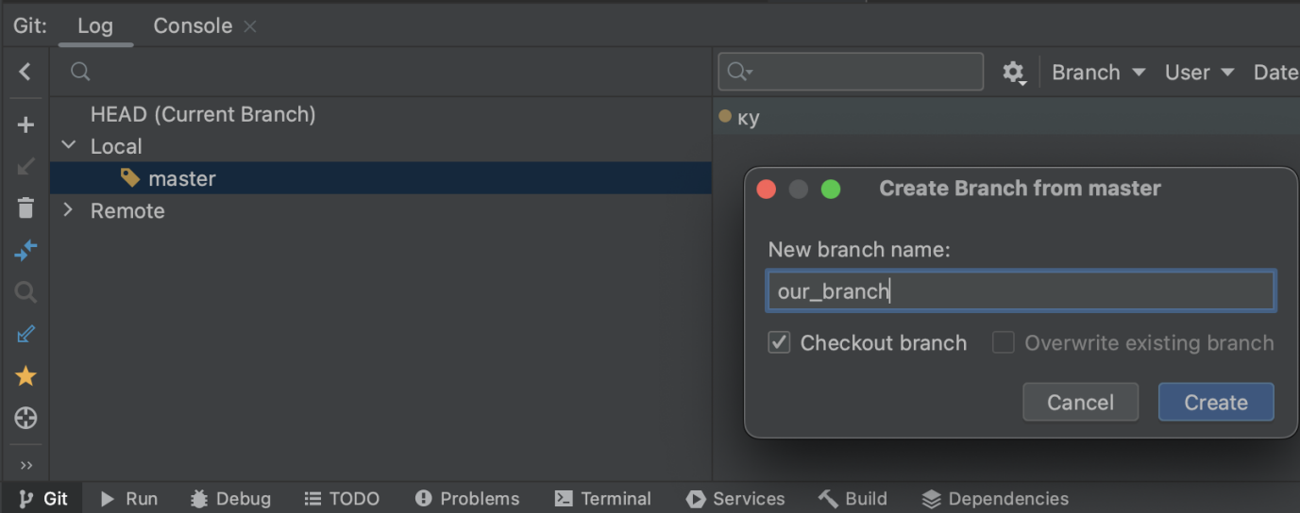

Commit

Хоткей: ctrl + K

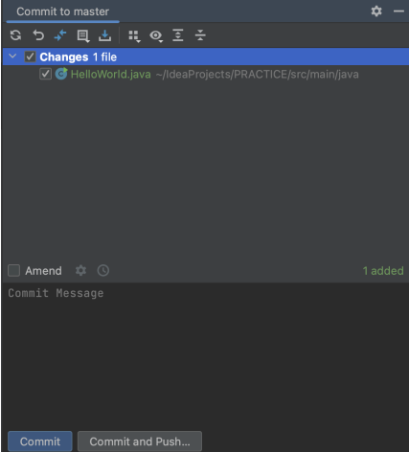

Создаем коммит, указываем сообщение, прикрепленное к комиту и выбираем файлы, которые мы хотим внести в данный коммит

Push

Хоткей: shift + ctrl + K

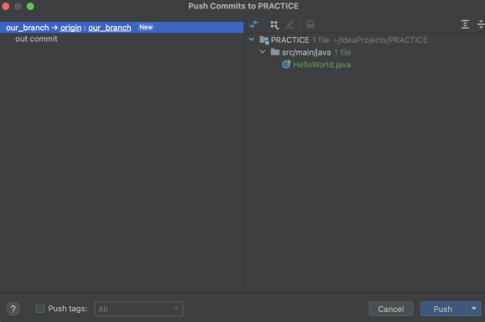Пушим уже имеющийся в локальном репозитории коммит

Merge

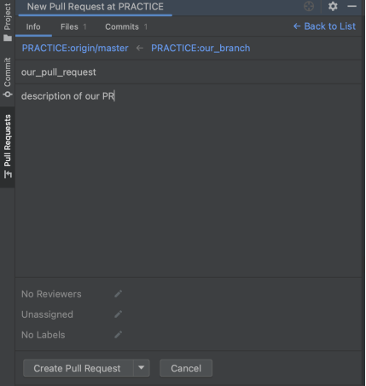

Заходим в PR (PullRequest) панель слева и нажимаем command + N Создаем наш PR и сразу же появится предложение сделать Merge.

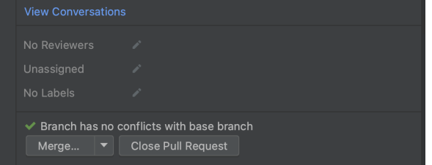

После чего делаем merge нашей ветки в master, если не требуется разрешить конфликт Если требуется - разрешаем конфликт

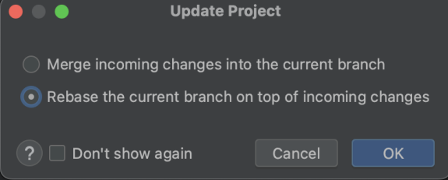

Далее мы переключаемся (checkout) на master ветку и нажимаем command + T IDEA предлагает нам обновить нашу локальную master ветку

